План-конспект занятия
педагога дополнительного образования
Зайцевой Ольги Петровны

Объединение – Туристско-краеведческая направленность
Программа - «Спортивный туризм».
Группа - 01-19, 01-18.
Дата проведения: - 20.12.2022.
Время проведения: 15ч 20 мин и 17 ч. 10 мин.
Тема занятия: «Общая и специальная физическая подготовка. ОФП.
Бег на длинные дистанции».
Цель занятия: Закрепить знания по выполнению упражнений для общей физической подготовки - бег на длинные дистанции.

- Общая и специальная физическая подготовка. ОФП
Общая физическая подготовка (ОФП) -- это процесс совершенствования двигательных физических качеств, направленных на всестороннее и гармоничное физическое развитие человека.
ОФП способствует повышению функциональных возможностей, общей работоспособности, является основой (базой) для специальной подготовки и достижения высоких результатов в избранной сфере деятельности или виде спорта.
Занятие туризмом имеет большое оздоровительное, воспитательное и прикладное значение. Туристические походы могут быть пешие, на лыжах и велосипедах. Дальность походов определяется в зависимости от способа передвижения. Туристические групповые походы проводятся с активным передвижением по всему маршруту.
Туризм предоставляет широкие возможности для изучения прошлого и настоящего России. Занятия этим видом спорта приучают к длительным физическим напряжениям. Овладение навыками туризма и привитие интереса к туристическим походам способствуют внедрению этого ценного средства физического воспитания в быт учащихся.
Специальная физическая подготовка (СФП) - это направленный процесс воспитания физических качеств, обеспечивающий развитие тех двигательных способностей, которые наиболее необходимы для данной спортивной дисциплины или профессиональной деятельности.
воздействовать на развитие спортсмена и обеспечивать необходимую степень его готовности к спортивным достижениям.
Рекомендуемый комплекс упражнений:
1. «Перекаты» с пяток на носки – 30 раз в среднем темпе;
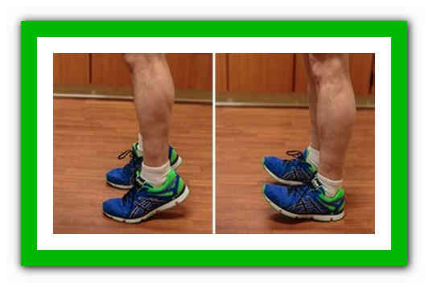
2. «Пружинистые» прыжки на месте на носках в среднем темпе, слегка сгибая колени, отталкиваясь двумя ногами одновременно (держим осанку; руки на поясе или согнуты в локтях) – от одной до двух минут (по самочувствию);
3. Прыжки ноги вместе - ноги врозь с хлопком над головой («Jumping Jacks») – 30 секунд;
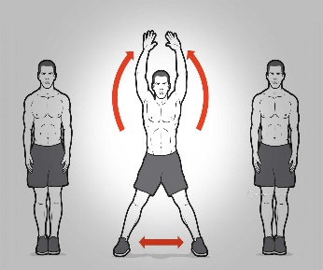
4. Разминка (любые упражнения по выбору на все суставы и на все группы мышц) – 4 минуты;
5. Отжимания с широкой постановкой рук (девочки с колен) – 2 серии (сета) по 8-10 раз;
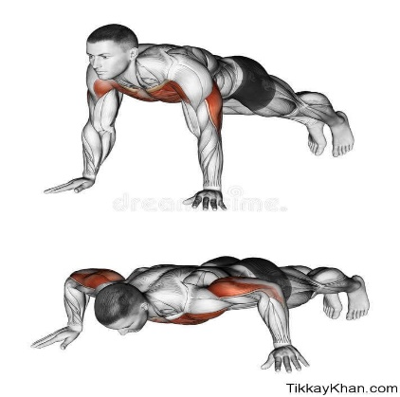
6. Ситапы – 2 серии (сета) по 10 раз;
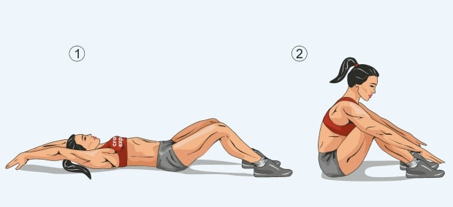
7. Кранчи (скручивания на пресс) – 2 серии (сета) по 10 раз;
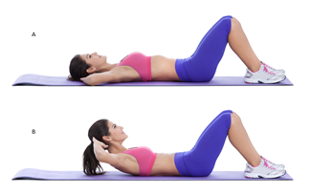
8 Подъём таза из положения сед, упор сзади, согнув ноги – 2 серии (сета) по 10 раз
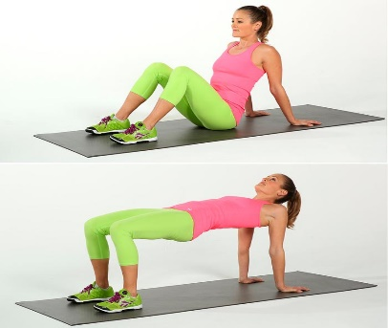
9. Гиперэкстензия на полу («супермен») – 2 серии (сета) по 10 раз;
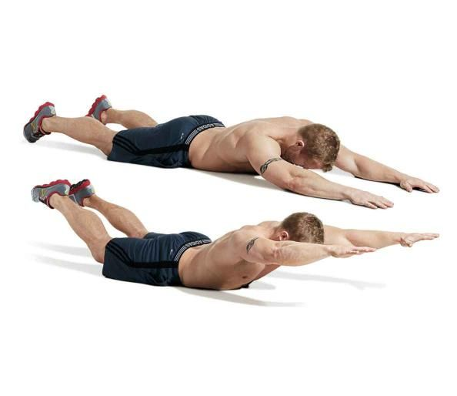
10. Приседания – 2 серии (сета) по 15 раз;
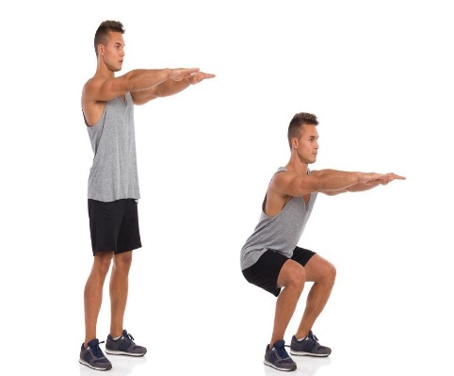
11. Приседания в выпаде - 2 серии (сета) по 6 раз на каждую ногу;
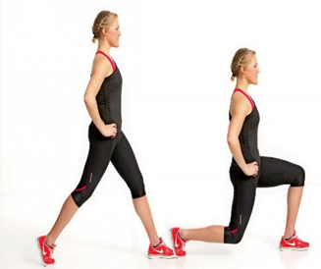
12. Высокая планка – 20 секунд;
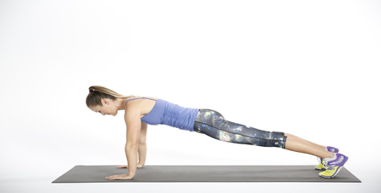
13. Обратная планка – 10 секунд;
14. «Заминка». Медленный бег на месте – 1 минута;
15. Упражнения на гибкость (растяжка) – 2 минуты
Любые упражнения по выбору и обязательно наклон туловища вперёд из положения сидя – 2 серии по 20 раз, выполнять медленно и плавно
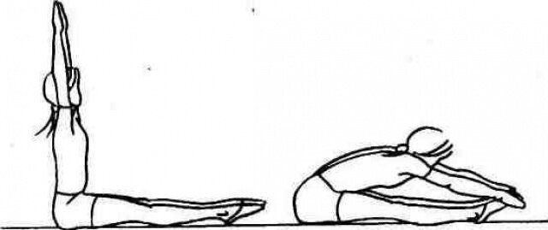
- Бег на длинные дистанции
Бег на длинные дистанции представляет собой дисциплины, которые характеризуются расстоянием более 3000 метров. Если дистанция более 10 километров, тогда забег проходит по шоссе. В программу олимпиады включены дисциплины расстоянием 5000 и 10000 метров, которые проводятся внутри стадиона. Среди неклассических выделяют дистанции от 15 до 30 км.
Рекомендуемый комплекс упражнений:
- Бег с высоким подниманием колен – упражнение направлено на мышцы передней поверхности бедра, а за счет того, что оно выполняется на носках происходит дополнительное воздействие на мышцы голени.
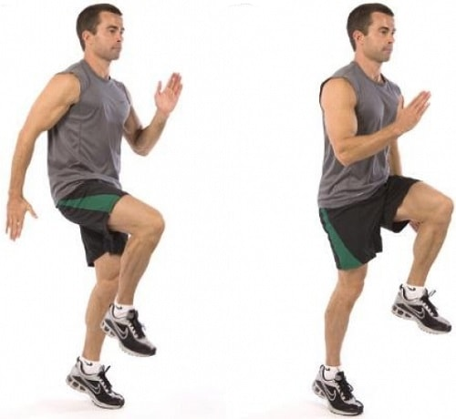
Это упражнение поможет исправить распространенную ошибку, когда бедро поднимается недостаточно высоко. Дополнительно спортсмен привыкает к бегу на носках, что важно для коротких и средних дистанций.
Выполнение: Выполняя упражнение следите за спиной, которая должна быть без сутулостей, а туловище лишь слегка наклонено вперед. Руки согнуты в локтях на 45 градусов и работают разноименно с ногами. Колено поднимается до высоты при которой образует прямую линию с тазом или немного выше. При выполнении акцент делается на технике движений и лишь потом на интенсивности.
- Бег с захлестыванием голени – упражнение направлено на заднюю поверхность бедра. То есть в идеале должно выполняться до или после поднимания колен.
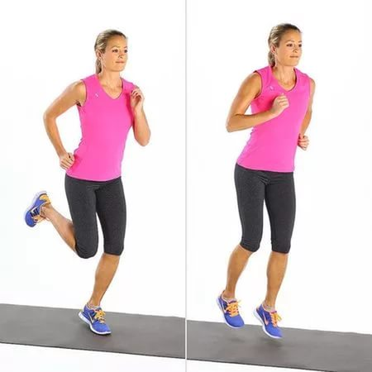
Выполнение: Руки работают как в предыдущем упражнении. Взгляд устремлен на 5-10 метров вперед. Во время выполнения пятки должны слегка касаться ягодиц. Упражнение выполняется без постановки пятки на поверхность (на носках). Необходимо следить за точностью движений и лишь потом увеличивать их частоту.
- Перекаты с пятки на носок – упражнение разминает мышцы и связки стопы, а также ахиллово сухожилие. Дополнительно происходит сокращение мышц бедра и голени.
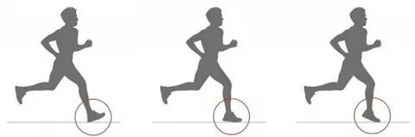
Выполнение: Суть упражнения заключается в неспешном поочередном перекатывании с пятки на носок. При этом необходимо делать акцент на носке, стараясь подняться максимально высоко. Выполнять можно в достаточно быстром темпе, но изначально обязательно “распробуйте” упражнение. Чтобы лучше понять технику выполнения посмотрите видео в конце статьи.
- Многоскоки – это прыжки с ноги на ногу с акцентом на длину, которые призваны размять (а при длительном повторении укрепить) четырехглавую бедренную и трехглавую голеностопную мышцы.
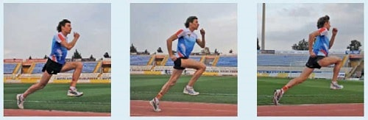
Выполнение: При отталкивании толчковая нога распрямляется, в то время как маховая согнута в колене. Приземление происходит на всю стопу с акцентом на толчок вперед. После отталкивания толчковая нога распрямляется, а маховая сгибается в коленном суставе. Руки работают аналогично бегу.
- Подскоки – это короткие прыжки с ноги на ногу с акцентом на высоту. Их целью является тренировка мышц сгибателей стопы.
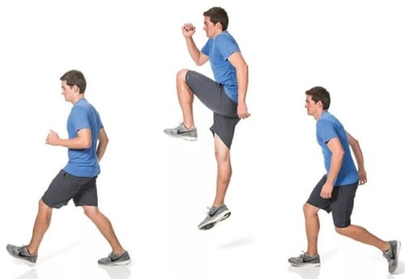
Выполнение: Если перекаты с пятки на носок дались без особых трудностей, тогда освоить подскоки не составит никаких проблем. В сущности, выполняется такой же перекат с пятки на носок, но движение заканчивается несильным отталкиванием вверх. Для лучшего толчка при постановке стопы необходимо слегка согнуть ногу в коленном суставе, что создаст эффект пружины.
- Бег на прямых ногах является упражнением, которое может быть похоже на статическое в отношении мышц бедра и голени.
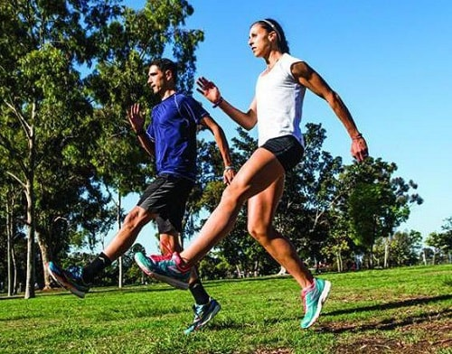
Выполнение: Руки согнуты в локтях и работают аналогично бегу. Бег происходит полностью на прямых ногах и с вытянутым носком. Постановка стопы осуществляется “плашмя”. Для эффективного продвижения необходимо выполнять максимально быстрое отталкивание толчковой ногой от поверхности.
- Бег спиной вперед используется для улучшения координационных способностей, поскольку вынуждает организм действовать при необычных обстоятельствах. Тренируется периферийное зрение, а также укрепляются мышцы ног и спины.
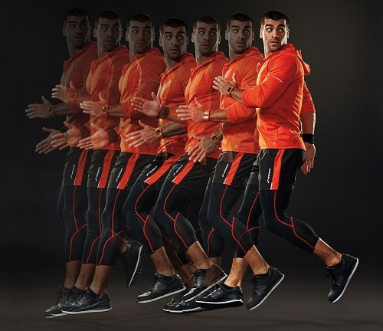
Выполнение: Встаньте спиной к беговой дорожке. Согнув ногу отведите ее назад и поставьте на носок. Выполните отталкивание и повторите тоже другой ногой. Контролируйте силу отталкивания. Если выполнить слишком сильный толчок, то можно потерять равновесие и упасть. Во время выполнения смотрите через левое и правое плечо для предотвращения столкновения с бегущим навстречу спортсменом.
- Бег скрестным шагом включает в активную работу сразу несколько мышечных групп: спина, тазовые мышцы, а также мышцы бедер, голени и свода стоп.
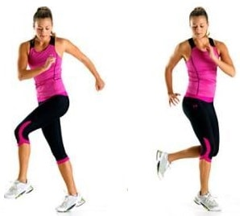
Выполнение: Упражнение выполняется правым и левым боком поочередно. Руки вытянуты вперед и в процессе выполнения остаются не подвижны, так как работают только туловище и ноги. Встаньте боком к дорожке и выполните шаг левой в левую сторону, после чего правой ногой выполните движение за левую ногу. Далее выполните шаг левой в левую сторону, а затем шаг правой, но уже вперед левой ноги. Упражнение выполняется исключительно на носках.
- Велосипед или бег колесом является особенным упражнением в легкой атлетике поскольку почти полностью соответствует движениям, которые происходят во время бега. Оно похоже на бег с подниманием колен, но в данном случае движения выполняются более длительный период, а высота колена выше.
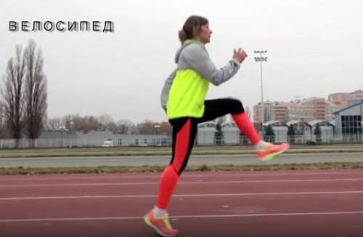
Выполнение: Движения коленями выполняются также, как при беге с высоким подниманием коленей, но с той разнице, что после достижения коленом максимально высокой точки происходит вынос голени вперед. После выноса голени нога опускается на носок и загребающим движением выполняется следующее отталкивание. Движения руками полностью соответствуют технике бега.
Приведенные упражнения являются базовой составляющей на основании которой строится остальной тренировочный процесс. Существует множество более узконаправленных упражнений, которые соответствуют исключительно конкретному виду спорта или дистанции.
3. Домашнее задание:
- Отработать специальные беговые упражнения
4. Обратная связь:
Фото самостоятельного выполнения задания отправлять на электронную почту metodistduz@mail.ru для педагога Зайцевой Ольги Петровны

